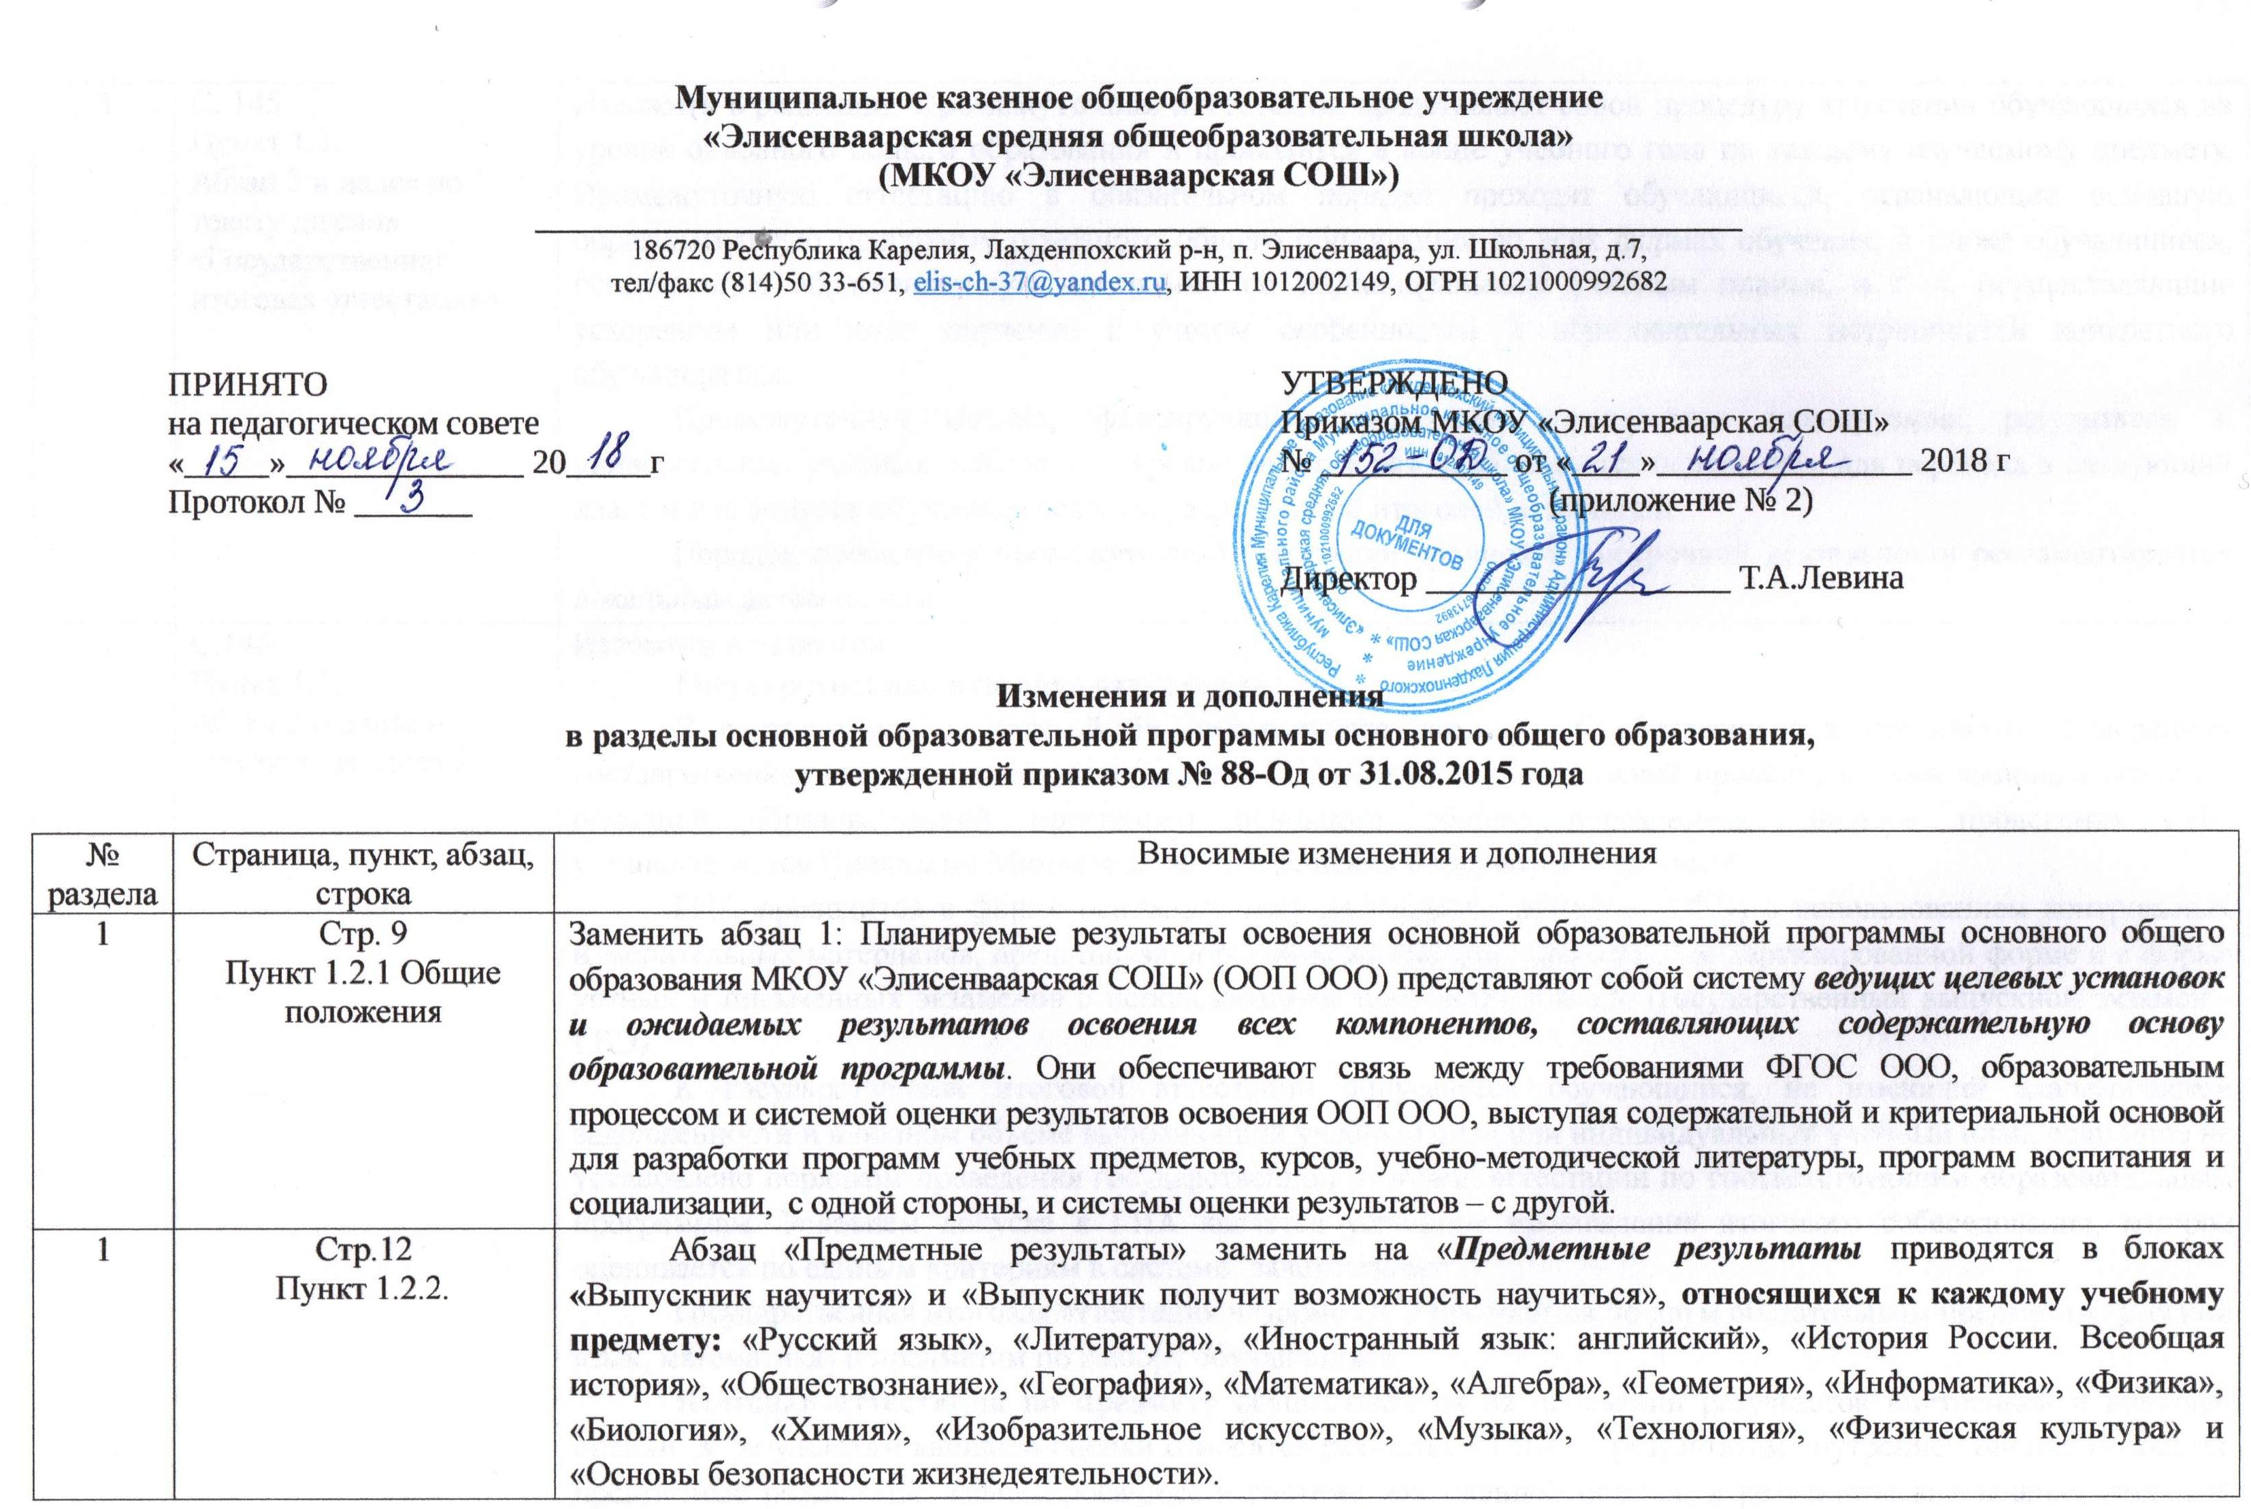

1 | С. 145  Пункт 1.3.  Абзац 3 и далее по тексту до слов «Государственная итоговая аттестация» | Изложить в редакции: Промежуточная аттестация представляет собой процедуру аттестации обучающихся на уровне основного общего образования и проводится в конце учебного года по каждому изучаемому предмету. Промежуточную аттестацию в обязательном порядке проходят обучающиеся, осваивающие основную образовательную программу основного общего образования во всех формах обучения; а также обучающиеся, осваивающие образовательную программу по индивидуальным учебным планам, в т. ч. осуществляющие ускоренное или иное обучение с учетом особенностей и образовательных потребностей конкретного обучающегося.  Промежуточная оценка, фиксирующая достижение предметных планируемых результатов и универсальных учебных действий на уровне не ниже базового, является основанием для перевода в следующий класс и для допуска обучающегося к государственной итоговой аттестации.  Промежуточная аттестация по внеурочной деятельности определяет успешность развития обучающегося и освоение им внеурочной деятельности в целом. Формы проведения промежуточной аттестации внеурочной деятельности определяются самим педагогом таким образом, чтобы они соответствовали ожидаемым результатам внеурочной деятельности. В зависимости от предмета изучения формы проведения промежуточной аттестации могут быть следующие: собеседование, тестирование, творческие и самостоятельные исследовательские работы, контрольные уроки, практические работы, зачеты, выставки, отчетные концерты, спортивные соревнования, интеллектуальные состязания, конкурсы, олимпиады, конференции, турниры, спектакли, итоговые занятия, концертное прослушивание, защита творческих работ и проектов, доклад, тематические чтения, собеседование и т.д. Формы и критерии оценки результативности определяются в рабочей программе курса внеурочной деятельности таким образом, чтобы можно было определить отнесенность обучающегося к одному из трех уровней результативности: высокий, средний, низкий. Промежуточная аттестация обучающихся по внеурочной деятельности проводится по концу учебного года.  Порядок проведения промежуточной аттестации урочной и внеурочной деятельности регламентируется локальным актом школы.
1 | С.146.  Пункт 1.3.  Абзац 2 и далее по тексту до раздела 2 | Изложить в редакции:  Государственная итоговая аттестация  В соответствии со статьей 59 Федерального закона «Об образовании в Российской Федерации» государственная итоговая аттестация (далее – ГИА) является обязательной процедурой, завершающей освоение основной образовательной программы основного общего образования. Порядок проведения ГИА устанавливается Приказами Министерства просвещения Российской Федерации.  ГИА проводится в форме основного государственного экзамена (ОГЭ) с использованием контрольных измерительных материалов, представляющих собой комплексы заданий в стандартизированной форме и в форме устных и письменных экзаменов с использованием тем, билетов и т.д. (государственный выпускной экзамен - ГВЭ).  К государственной итоговой аттестации допускается обучающийся, не имеющий академической задолженности и в полном объеме выполнивший учебный план или индивидуальный учебный план, если иное не установлено порядком проведения государственной итоговой аттестации по соответствующим образовательным программам. Условием допуска к ГИА является успешное прохождение итогового собеседования, которое оценивается по единым критериям в системе "зачет/незачет".  Государственная итоговая аттестация в форме ОГЭ проводится по двум обязательным предметам (русский язык, математика) и предметам по выбору обучающихся.  Итоговая аттестация по предмету осуществляется на основании результатов внутренней и внешней оценки. К результатам внешней оценки относятся результаты ГИА. К результатам внутренней оценки относятся предметные результаты, зафиксированные в системе накопленной оценки, и результаты выполнения итоговой работы по предмету. Итоговые работы проводятся по тем предметам, которые для данного обучающегося не вынесены на государственную итоговую аттестацию.  Форма итоговой работы по предмету устанавливается решением педагогического совета по представлению методического объединения учителей. Итоговой работой по предмету для выпускников основной образовательной программы основного общего образования может служить письменная проверочная работа или письменная проверочная работа с устной частью или с практической работой (эксперимент, исследование, опыт и т.п.), а также устные формы (итоговый зачет по билетам), часть портфолио (подборка работ, свидетельствующая о достижении всех требований к предметным результатам обучения) и т.д.  По предметам, не вынесенным на ГИА, итоговая отметка ставится на основе результатов только внутренней оценки.  Основной процедурой итоговой оценки достижения метапредметных результатов является защита итогового индивидуального проекта или учебного исследования. Индивидуальный проект или учебное исследование может выполняться по любому из следующих направлений: социальное; бизнес-проектирование; исследовательское; инженерно-конструкторское; информационное; творческое.  Итоговый индивидуальный проект (учебное исследование) оценивается по следующим критериям:  - сформированность предметных знаний и способов действий, проявляющаяся в умении раскрыть содержание работы, грамотно и обоснованно в соответствии с рассматриваемой проблемой/темой использовать имеющиеся знания и способы действий;  - сформированность познавательных УУД в части способности к самостоятельному приобретению знаний и решению проблем, проявляющаяся в умении поставить проблему и сформулировать основной вопрос исследования, выбрать адекватные способы ее решения, включая поиск и обработку информации, формулировку выводов и/или обоснование и реализацию/апробацию принятого решения, обоснование и создание модели, прогноза, макета, объекта, творческого решения и т.п.;  - сформированность регулятивных действий, проявляющаяся в умении самостоятельно планировать и управлять своей познавательной деятельностью во времени; использовать ресурсные возможности для достижения целей; осуществлять выбор конструктивных стратегий в трудных ситуациях;  - сформированность коммуникативных действий, проявляющаяся в умении ясно изложить и оформить выполненную работу, представить ее результаты, аргументированно ответить на вопросы.  Защита проекта осуществляется в процессе специально организованной деятельности комиссии образовательной организации или на школьной конференции. Результаты выполнения проекта оцениваются по итогам рассмотрения комиссией представленного продукта с краткой пояснительной запиской, презентации обучающегося и отзыва руководителя.  Итоговая отметка по предметам и междисциплинарным программам фиксируется в документе об уровне образования установленного образца - аттестате об основном общем образовании.
2 | Стр.171  Пункт 2.1.7. | После названия раздела «Виды взаимодействия с учебными, научными и социальными организациями, формы привлечения консультантов, экспертов и научных руководителей» дополнить:  «МКОУ «Элисенваарская СОШ» находится в поселке с неразвитой промышленной и социальной инфраструктурой. Важную роль в развитии УУД в основной школе играет внеурочная и внешкольная деятельность учащихся, которая становится возможна в результате взаимодействия школы с различными социальными партнерами на основе устных или письменных договорных отношений, отношений взаимовыгодного сотрудничества.  Видами взаимодействия с учебными, научными и социальными организациями могут быть:  - проведение единовременного или регулярного научного семинара; научно-практической конференции; консультаций; круглых столов; вебинаров; мастер-классов, тренингов и др.  - консультационная, экспертная, научная поддержка может осуществляться в рамках организации повышения квалификации на базе стажировочных площадок (школ), применяющих современные образовательные технологии, имеющих высокие образовательные результаты учащихся, реализующих эффективные модели финансово-экономического управления; ИМЦ г.Сортавала и др.;  - в зависимости от потребностей учащихся и родителей (законных представителей) и возможностей школы учащиеся могут получить дополнительное образование в других организациях дополнительного образования Лахденпохского района на базе школы на основе заключаемых договоров сетевого взаимодействия и социального партнерства.»
3 | Стр.275  После Пункта 3.2.5. | Дополнить пункт 3.2.6. «Обоснование необходимых изменений в имеющихся условиях в соответствии с  приоритетами основной образовательной программы основного общего образования  организации, осуществляющей образовательную деятельность»  Федеральные государственные образовательные стандарты определяют нормативную модель образовательной системы основного общего образования, устанавливая следующие требования:  - к результатам освоения основной общеобразовательной программы основного общего образования;  - к структуре основной образовательной программы, включая соотношение ее обязательной части и части, формируемой участниками образовательного процесса;  - к условиям ее реализации, в том числе кадровым, финансовым, материально-техническим и иным условиям.  В МКОУ «Элисенваарская СОШ» созданы необходимые условия для реализации основной общеобразовательной программы основного общего образования, но есть еще не решенные проблемы.  Необходимы дальнейшие изменения:  Далее пункт 3.2.6 считать пункт 3.2.7. и далее по порядку.
  Условия | Требования | Что необходимо изменять
  Нормативно-правовое обеспечение | - Соответствие локальных актов образовательного учреждения ФГОС ООО. | - Приведение локальных актов образовательного учреждения в соответствие ФГОС ООО.
  Кадровые условия  реализации основной общеобразовательной программы основного общего образования | - Педагогический состав обязан не реже чем раз в 3 года повышать уровень квалификации. | - Рост числа педагогов с первой и высшей категорией.  - Повысить эффективность работы школьных методических объединений.  - Повысить квалификацию педагогов в области ИКТ-технологий.  - Мотивация творческого и профессионального роста педагогов, стимулировать их участие в инновационной деятельности, конкурсном движении.
  Психолого-педагогические условия реализации основной общеобразовательной программы основного общего образования | - Требования выполняются в неполном объёме. | - Систематизировать работу психолого- педагогической службы образовательного учреждения для обеспечения эффективного психолого-педагогического сопровождения всех участников образовательных отношений.
  Финансовые условия  реализации основной общеобразовательной программы основного общего образования | - Исходя из нормативов. | - Ежемесячное стимулирование педагогических работников за высокую результативность работы.
  Материально-технические условия  реализации основной общеобразовательной программы основного общего образования | - Материально-техническая база, соответствующая действующим санитарно-техническим нормам.  - Обеспечение качества организации и проведения всех видов и форм организации образовательной деятельности.  - Оборудование для обучения обучающихся с ОВЗ. | - Безусловное выполнение всех санитарно- технических норм.  - Оснащение всех кабинетов интерактивным оборудованием.  - Оснащение кабинетов учебным оборудованием.  - Оборудование помещений для занятий внеурочной деятельностью.  - Замена классных досок в учебных кабинетах.  - Приобретение регулируемой ученической мебели для всех кабинетов, для начальной школы - с регулируемым углом наклона рабочей поверхности.  - Строительство спортивного зала.
  Учебно-методическое и информационное обеспечение и ресурсы  реализации основной общеобразовательной программы основного общего образования | - Предоставление каждому участнику образовательных отношений возможности выхода в Интернет, пользования электронными образовательными ресурсами.  - Наличие в библиотечном фонде учебной и методической литературы и других изданий, необходимых для освоения в полном объеме образовательного минимума образовательной программы.  - Обеспеченность учебного плана учебно-методической литературой. | - Пополнение фонда учебной литературы, медиатеки, учителей ЭОР и ЦОР, приобретение учебников с электронным приложением.  - Приобретение методической и учебной литературы соответствующей ФГОС ООО.  - Подключение школы к сети Интернет

